
Město Přeštice
Městská policie Přeštice

Masarykovo náměstí 311

334 01 PŘEŠTICE

8.12.2024 – Sražení chodkyně na přechodu pro chodce na Tř.1.máje

Dne 8.12.2024 požádali policisté o zjištění pohybu řidiče vozidla zn. Dacia, který na Tř.1. máje v Přešticích, ve směru na Plzeň, po 17 h srazil seniorku na přechodu pro chodce a z místa nehody ujel. Pomocí kamerového systému strážníci zajistili důkazní prostředky jízdy podezřelého na území města včetně registrační značky vozidla. Podezřelý byl následně ztotožněn policisty, jednalo se o devětatřicetiletého řidiče z Plzně, který je podezřelý ze spáchání trestného činu Neposkytnutí pomoci řidičem dopravního prostředku. Kamerové záznamy předány k dalšímu opatření Policii ČR.

Bc. Pavel Hošťálek-ved.strážník

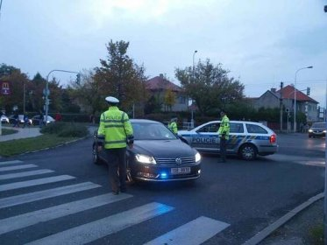
Ilustrační foto

